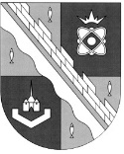
администрация МУНИЦИПАЛЬНОГО ОБРАЗОВАНИЯ
СОСНОВОБОРСКИЙ ГОРОДСКОЙ ОКРУГ ЛЕНИНГРАДСКОЙ ОБЛАСТИ

постановление

от 22/06/2026 № 1855

О внесении изменений в постановление администрации Сосновоборского городского округа от 14.03.2022 № 363 «Об утверждении Схемы размещения гражданами гаражей, являющихся некапитальными сооружениями, стоянок технических средств передвижения инвалидов вблизи их места жительства на территории Сосновоборского городского округа»

Рассмотрев заявление Давыдова А.А. (вх. № 2715/26-1-1 от 05.06.2026) на основании ст.39.36-1 Земельного кодекса Российской Федерации, постановления Правительства Ленинградской области от 03.12.2021 № 777 «Об утверждении Порядка утверждения органами местного самоуправления муниципальных образований Ленинградской области схем размещения гражданами гаражей, являющихся некапитальными сооружениями, стоянок технических или других средств передвижения инвалидов вблизи их места жительства на территории Ленинградской области», в соответствии с Уставом муниципального образования Сосновоборский городской округ Ленинградской области, администрация Сосновоборского городского округа постановляет:

1. Внести в постановление администрации Сосновоборского городского округа от 14.03.2022 № 363 «Об утверждении Схемы размещения гражданами гаражей, являющихся некапитальными сооружениями, стоянок технических средств передвижения инвалидов вблизи их места жительства на территории Сосновоборского городского округа» следующие изменения:
1.1. В приложение № 1 (Схема размещения гражданами гаражей, являющихся некапитальными сооружениями, стоянок технических средств передвижения инвалидов вблизи их места жительства на территории Сосновоборского городского округа (текстовая часть) добавить следующий пункт 1.95:

1.95 | Стоянка | 16 | улица Красных Фортов, д.16 | не предоставлено

1.2. В приложение № 2 (Схема размещения гражданами гаражей, являющихся некапитальными сооружениями, стоянок технических средств передвижения инвалидов вблизи их места жительства на территории Сосновоборского городского округа (графическая часть) добавить следующую схему:

1.95

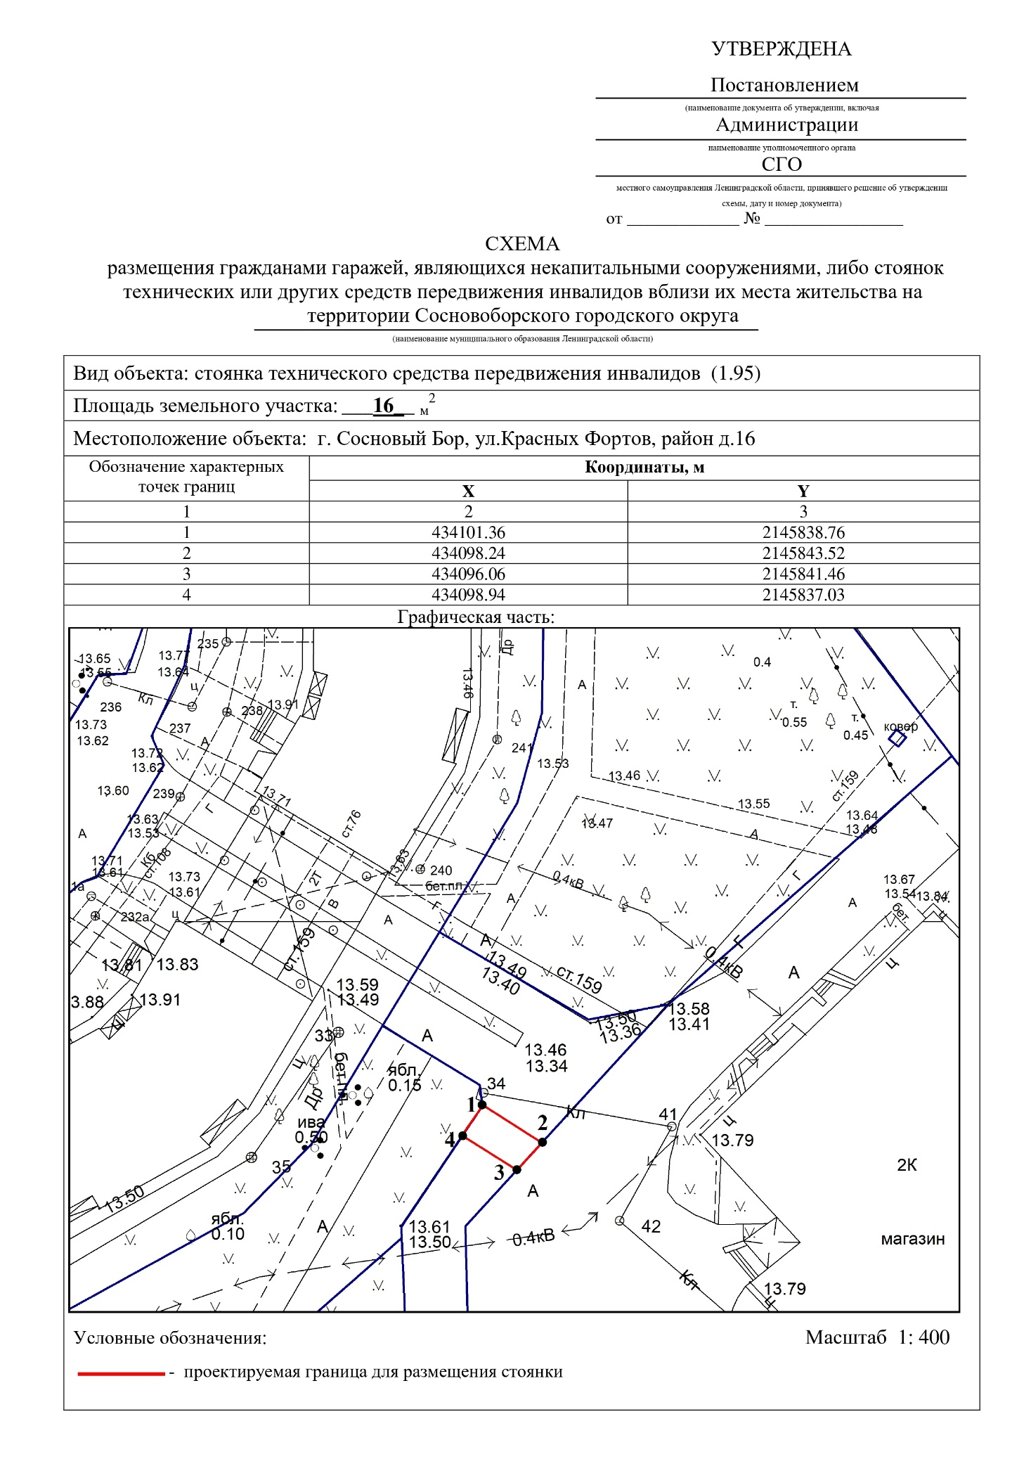

2. Общему отделу администрации опубликовать настоящее постановление в городской газете «Маяк».

3. Отделу по связям с общественностью (пресс-центр) администрации разместить настоящее постановление на официальном сайте Сосновоборского городского округа.

4. Настоящее постановление вступает в силу со дня официального опубликования.

5. Контроль за исполнением настоящего постановления оставляю за собой.

Глава Сосновоборского городского округа М.В. Воронков

Плотникова Ксения Викторовна
8 (81369) 6-28-25
КАГиЗ БГ

